Кештің тақырыбы: «Айтарым бар»

Кештің мақсаты: Оқушыларды жергілікті марқұм ақын Жиренбаев Тоқабай Байдрахманұлының шығармашылығымен таныстырып, кіші буын жастарға патриоттық рух беріп, адамгершілік қасиеттерге баулу. Ақын өлеңдері арқылы халқына, тілге, Отанға деген сүйіспеншілік сезімдерін ояту.

Өткізілетін орны:

Көрнекілік құралдар: видеобейне, ақын портреті, слайдтар, кітап көрмесі, ақын туралы жазылған пікірлер, техникалық құрал - жабдықтар, аудио аппаратура.

Шақырылған қонақтар: Жергілікті ақынның жары Сара апа, ауданнан келген қонақтар, оқушылар, мектеп әкімшілігі, мұғалімдер.
І. Тоқабай Байдрахманұлы туралы слайд.
1- жүргізуші :- Қайырлы күн,құрметті көрермен қауым, аса қадірменді, қонақтар!

1- жүргізуші: -«Ақынын ұлықтаған ел бақытты» демекші, жергілікті жерлес ақын Тоқабай Байдрахманұлының шығармашылығына арналған «Айтарым бар» атты әдеби-сазды кешімізді бастауға рұқсат етіңіздер!

2 -жүргізуші:Бүгінгі өтіп жатқан іс - шарамыздың мақсаты – оқушыларымызды жерлес ақынымыздың шығармашылығымен таныстырып, кіші буын жастарға патриоттық рух беріп, адамгершілік қасиеттерге баулу.

1- жүргізуші: Жерлес ақын Тоқабай Байдрахманұлы түрлі салада қызметте болғанымен, өз өміріне қаламды серік еткен . Оның туындыларының басты тақырыбы Отанды сүюге,тәрбиеге,өзара сыйластыққа үндейді.

2- жүргізуші: Өз елінің намысын ту қып ұстаған ақын өмірбаянына
сөз берсек...
Туған жылы: 1935 жыл 25 тамыз. Туған жері: Ақмола облысы,
Қызмет жолы: – Ақмоланың «Қазақсельмаш» зауытында токарь, Ақмола қаласында қоғамдық тәртіпті қорғау қызметінде, одан кейін Қарағанды шахтасында 10 жыл еңбек еткен. Еркіншілік кеңшарында инженер, Новодолинка совхозында парторг, Ерейментаудың райком партиясының ауыл-шаруашылық бөлімінің меңгерушісі, Торғай кеңшарында кәсіптік-техника училищесінде алдымен ұстаздық, кейіннен директорлық қызмет атқарады.
Шығармашылығы: 2016 жылы «Көңіл назы» атты өлеңдер жинағы жарық көрді. Кітап әртүрлі тақырыптағы 64 өлеңнен тұратын.
2020 жылы «Айтарым бар» өлеңдер жинағы басылып шықты.
Марапаттары: «Құрмет белгісі» орденімен және Қазақстан Орталық партия комитетінің мақтау грамотасымен, «Еңбек ардагері» медальімен марапатталған.

1- жүргізуші:Табиғат алақаны аялап өсірген Ақын аға жүрегінде поэзия сазы ерте дүрсіл қаққаны сөзсіз. Туған жердің көркеюі мен келісіті келбеті Ақын ағаның көрікті жырларына арқау болды.
2- жүргізуші: Олай болса, ақын ағаның туған жерге арнау өлеңдеріне кезек берейік.
Ахмет Айшаның оқитын өлеңі «Жалтыркөл»,
Қабдолла Аяулым «Аршалы таңы»
Хадахан Анар «Туған жерім»

1- жүргізуші: Тоқабай атаның жұмыс бабымен жүргенде Ерейментауға арнап жазылған «Ерейментау» өлеңі бүгінде Ерейментаулықтардың жырына айналған екен. Оған дәлел 2015 жылы Ереймен газетінде жарияланған бір мақала. Алдарыңызда «Ереймен бұлақтары» өлеңін оқитын Кәрімбек Ерасыл

2-жүргізуші: Ән көңілдің ажары демекші, кезекті әнге берейік .Мектебіміздің жас әншісі ....................................................................( орындауында «...................................» әнін не күйін қабыл алыңыздар.

1-жүргізуші:
Ана тілі-бабамның бата тілі.
Ана тілі- анамның ата тілі-деп ақынның өзі тіл жайында біраз қалам жүгірткен. Ендеше, ақын ағаның тіл туралы жырларын тыңдап көрейік.
Мұхаметқали Асия «Ана тілім», Тажибаева Жанель «Қазақ тілі»

2- жүргізуші: Домбырам мұнша шешен болдың неге?

Күй толған көкірегің шежіре ме?-дей келе келесі кезекті күйге берейік. Мектебіміздің музыканты ..........................................................................................орындауында ...........................................күйі

1-жургізуші : Екі ішек, тоғыз перне сайрағанда,,
Жан дүниең тебіренбей бос қалар ма?
Қиялдың құшағынан оянатын,
Рухты екен домбыра деп қойған атың-деп ақын ағамызда қазақтың қара домбырасына арнап «Домбыра» атты өлең жазған екен, тыңдап көрелік
Базар Ернарды ортаға шақырамыз.

2-жургізуші: Қазақ қаны-қымыздан, Жаны еттен жаралған-деген ақынның «Қазағым-ай» өлеңін тыңдалық. Оқитын: Марат Айару

1-жургізуші: Өлеңдерін тыңдай отырып, жасынан өлеңді серік еткен ақын ағаның шығармашылығынан біршама ой түйдік. Ендеше келесі кезекте ақындық жайында жазған өлеңі «Ақынмын деп таласпадым» атты өлеңі, Сахнаға Темірболат Аянатты шақырамыз.

2-жүргізуші: Жақсының аты, ғалымның хаты өлмейді-демекші ақын ағамыз о дүниелік болса да, бүгінде өлеңдерін ауыл халқы сүйіп оқиды. Әсіресе мектеп оқушылары атамыздың өлеңдерін «Оқуға құштар мектеп жобасы» аясында оқып, жаттап, үлгі алып, ақын ізін жалғастырушы оқушыларымыз бар, олай болса мектебіміздің болашақ жас ақындарының өлеңдерін тыңдап, өз ақылдарыңызды айтсаңыздар...
Ортаға Рахманберген Аяна және Ахмет Айшаны шақырамыз.
«Желтоқсан», «Қазақ әліппесінің атасы»

1- жүргізуші: Жергілікті Ақын ағамыз Тоқабай Байдрахманұлының шығармашылығына арналған кешіміз мәресіне жетті.
Сөз кезегі ...............................................................................................................................................................................................................................................................................................................................................................................................................
2- жүргізуші: Дархан көңіл қазағымызда мынадай жақсы ырым бар « Қуыс үйден құры шықпа»,-деген, ендеше, ақын атамыздың кітабын сіздерге сыйға тартсақ деп едік.
1- жүргізуші: Көңіл қойып, тыңдағандарыңызға рақмет! Сау болыңыздар!....

Тоқабай ата шөберелерімен
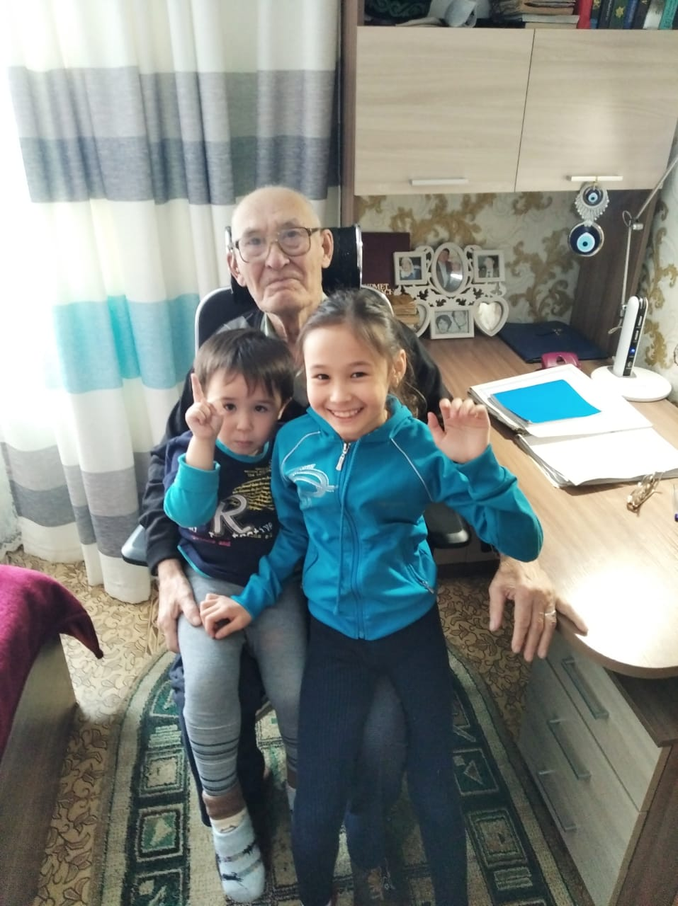
Жары Сара апамыз және ұлымен

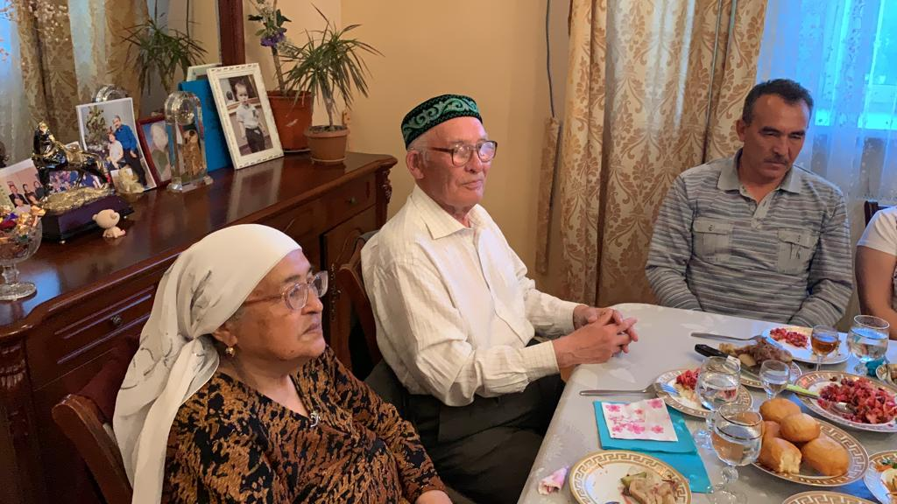
Немере және шөбересімен
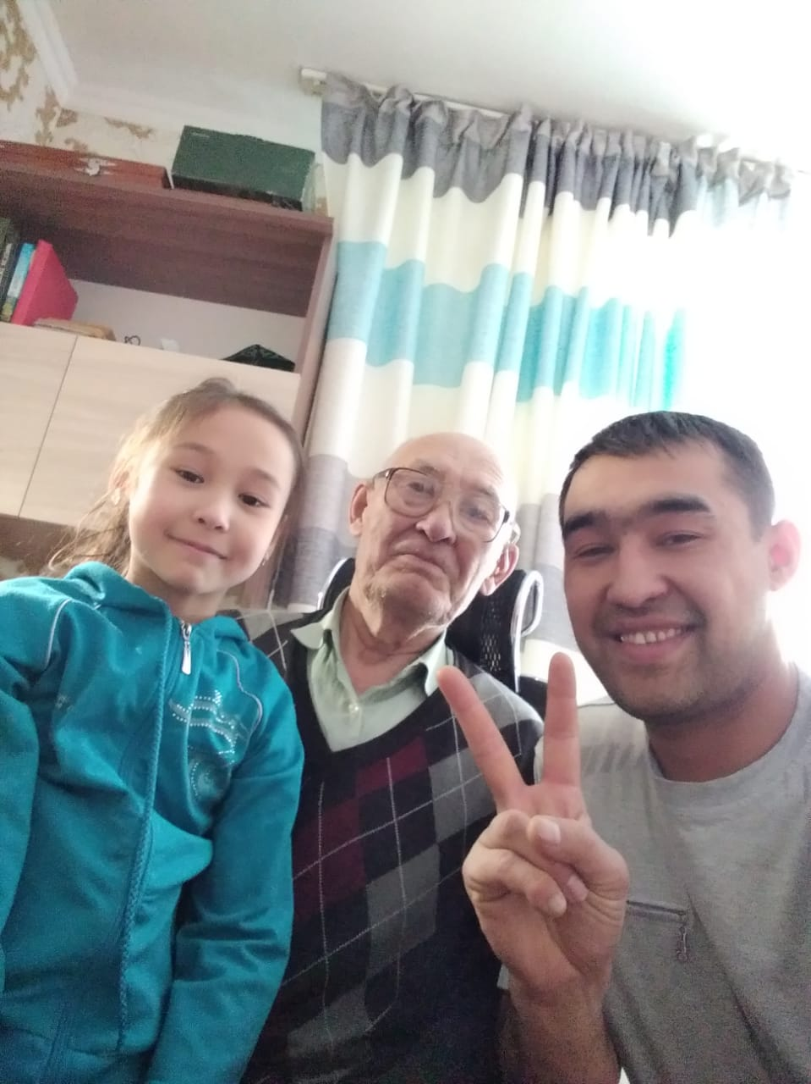
Ақын атаның өлең жазуға кіріскен сәтінен
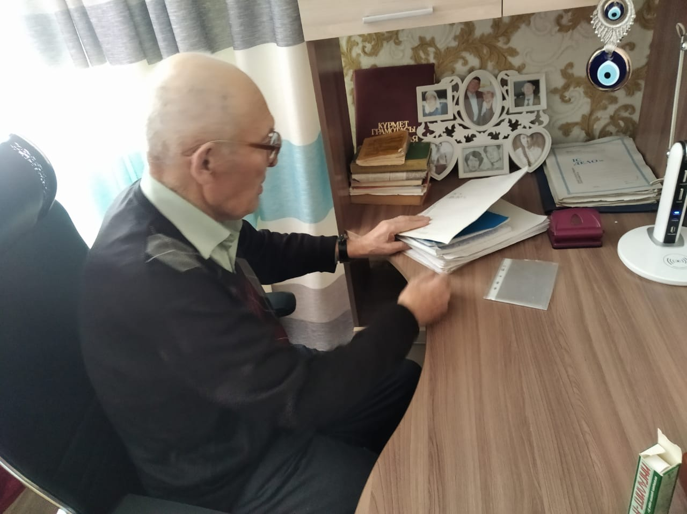
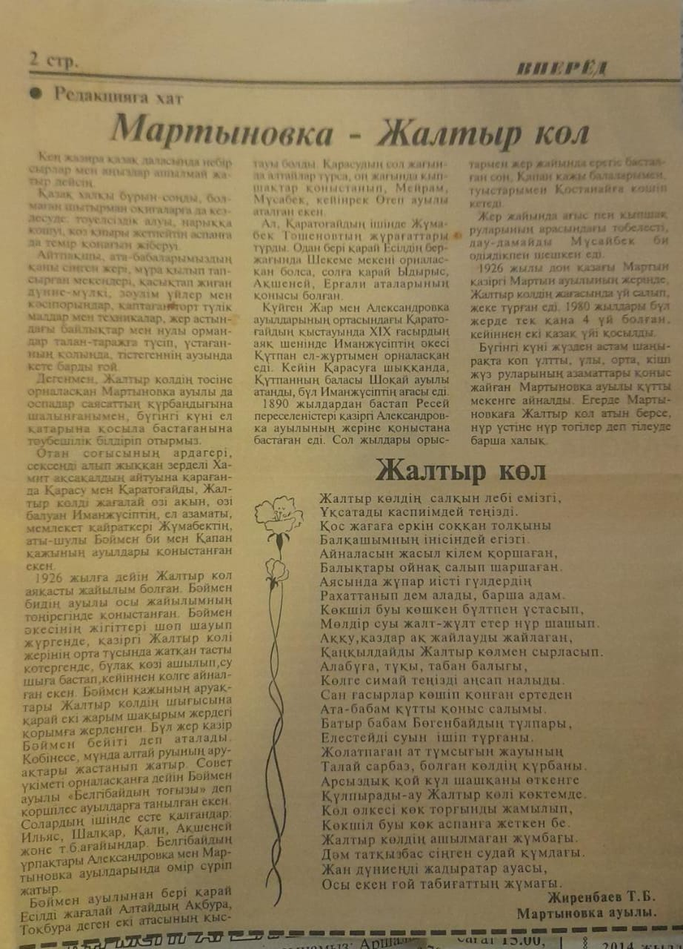
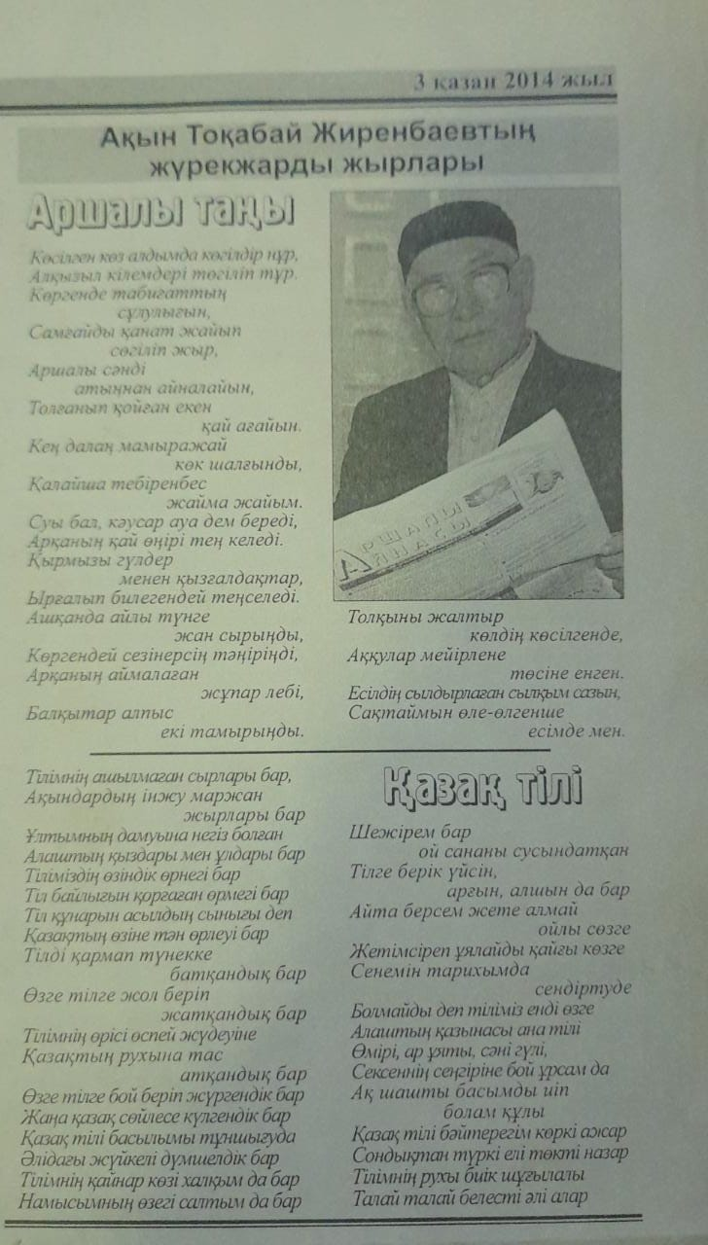
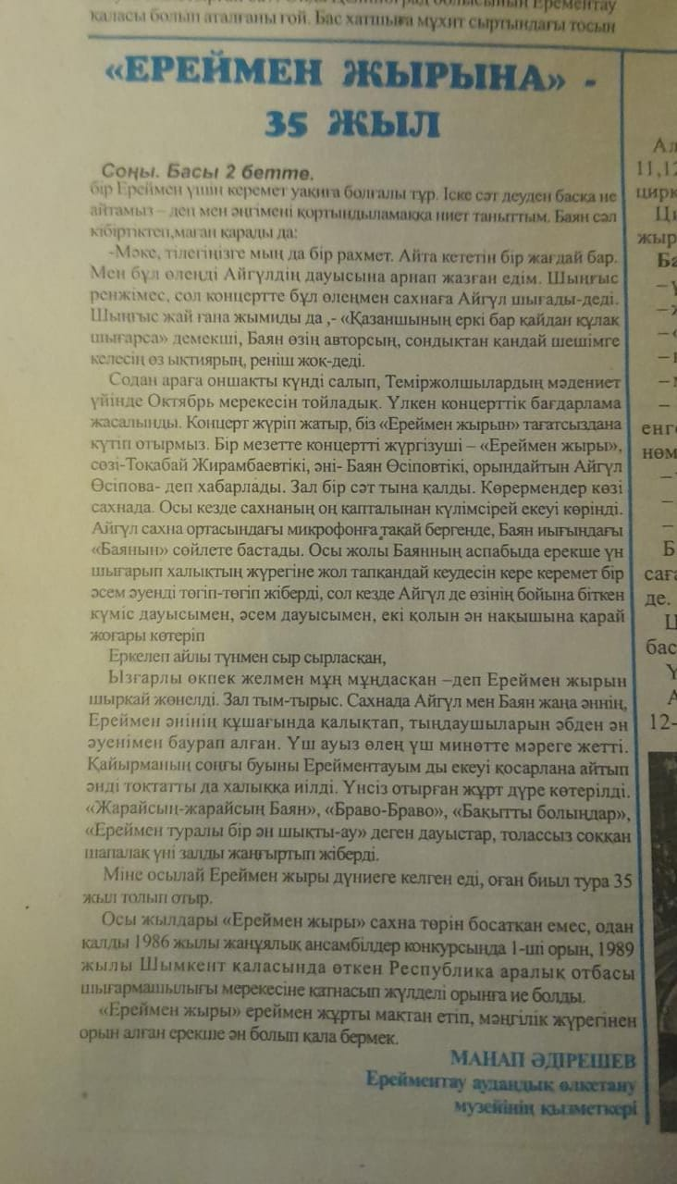
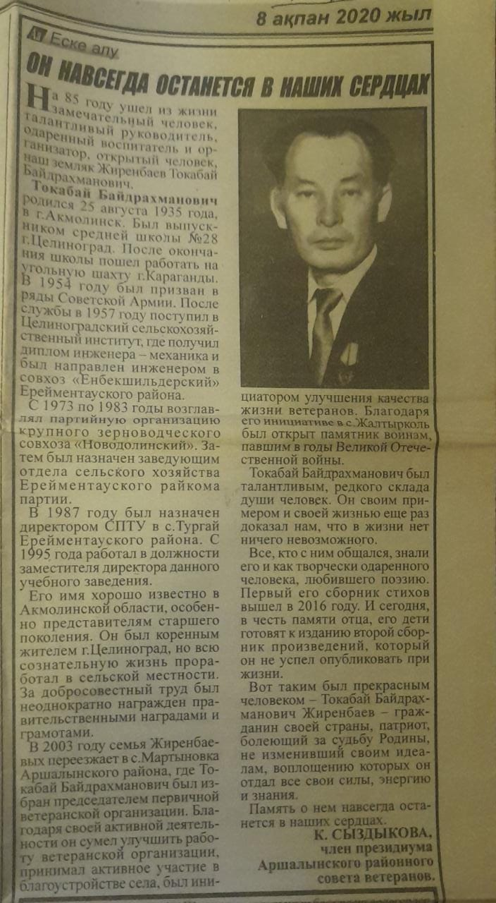
Ақынның өз қолымен өмірі туралы деректерді жазып берген естелігі